ПАМЯТКА о мерах пожарной безопасности в быту
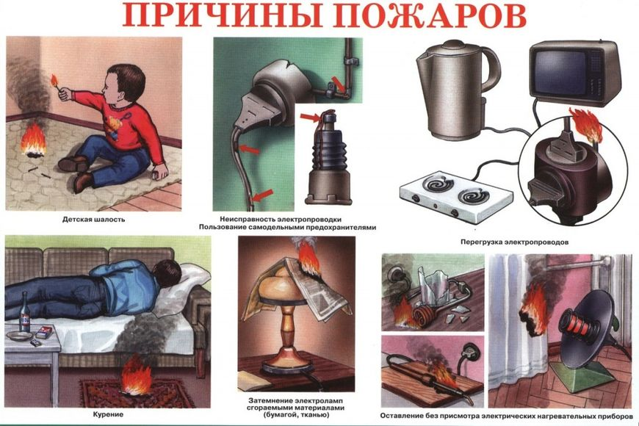

В целях предупреждения пожаров:
1. Никогда не оставляйте без присмотра включенные электроприборы.
2. Не располагайте топливо и другие горючие материалы в открытом месте.
4. Следите за исправностью электропроводки, не перегружайте электросеть, не допускайте применения самодельных электроприборов и «жучков».
5. Не закрывайте электролампы и другие светильники бумагой и тканями.
10. Не оставляйте на открытых площадках и во дворах тару (емкости, канистры и т.п.) с легковоспламеняющейся жидкостью и горючей жидкостью, а также баллоны со сжатыми и сжиженными газами.
11. Не оставляйте детей без присмотра, обучите их правилам пользования огнем.
О людях, создающих угрозу возникновения пожара, сообщайте в ближайшие подразделения пожарной охраны.
Помните, что пожар легче предупредить, чем потушить!
При возникновении пожара немедленно звоните по телефону службы спасения «01», «112» четко сообщите, что горит, адрес и свою фамилию.

